Задание по дисциплине «Информатика»
Группа: КпО-23
Дата: 02.03.2024

Тема: Структура данных и система запросов на примерах баз данных различного назначения. Использование СУБД
Тип занятия: лекция
Основная литература:
Цветкова М.С. Информатика и ИКТ : учебник для нач. и сред проф. образования / М. С. Цветкова, Л.С.Великович. — 3-е изд., стер. — М. : Издательский центр «Академия», 2012. — 352 с., [8] л. цв. ил.
Основные вопросы:
  - Изучить лекционный материал
  - Законспектировать подчеркнутые фрагменты

Конспект должен начинаться с даты и названия темы

Лекционный материал

Представление об организации баз данных и системах управления базами данных. Структура данных и система запросов на примерах баз данных различного назначения.
Информационная система (ИС) – это система, построенная на базе компьютерной техники, предназначенная для хранения, поиска, обработки и передачи значительных объемов информации, имеющая определенную практическую сферу применения.
База данных – это ИС, которая хранится в электронном виде.
База данных (БД) – организованная совокупность данных, предназначенная для длительного хранения во внешней памяти ЭВМ, постоянного обновления и использования.
БД служат для хранения и поиска большого объёма информации. Примеры баз данных: записная книжка, словари, справочники, энциклопедии и т.д.
Классификация баз данных:
1. По характеру хранимой информации:
— Фактографические – содержат краткие сведения об описываемых объектах, представленных в строго определённом формате (картотеки, н-р: БД книжного фонда библиотеки, БД кадрового состава учреждения),
— Документальные – содержат документы (информацию) самого разного типа: текстового, графического, звукового, мультимедийного (архивы, н-р: справочники, словари, БД законодательных актов в области уголовного права и др.)
2. По способу хранения данных:
— Централизованные (хранятся на одном компьютере),
— Распределенные (используются в локальных и глобальных компьютерных сетях).
3. По структуре организации данных:
— Реляционные (табличные),
— Нереляционные.
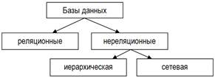

Термин «реляционный» (от лат. relatio – отношение) указывает на то, что такая модель хранения данных построена на взаимоотношении составляющих её частей. Реляционная база данных, по сути, представляет собой двумерную таблицу. Каждая строка такой таблицы называется записью. Столбцы таблицы называются полями: каждое поле характеризуется своим именем и типом данных. Поле БД – это столбец таблицы, содержащий значения определенного свойства.
Свойства реляционной модели данных:
- каждый элемент таблицы – один элемент данных;
- все поля таблицы являются однородными, т.е. имеют один тип;
- одинаковые записи в таблице отсутствуют;
- порядок записей в таблице может быть произвольным и может характеризоваться количеством полей, типом данных.
Иерархической называется БД, в которой информация упорядочена следующим образом: один элемент считается главным, остальные – подчинёнными. В иерархической базе данных записи упорядочиваются в определенную последовательность, как ступеньки лестницы, и поиск данных может осуществляться последовательным «спуском» со ступени на ступень. Данная модель характеризуется такими параметрами, как уровни, узлы, связи. Принцип работы модели таков, что несколько узлов более низкого уровня соединяются при помощи связи с одним узлом более высокого уровня.
Узел – информационная модель элемента, находящегося на данном уровне иерархии.
Свойства иерархической модели данных:
- несколько узлов низшего уровня связано только с одним узлом высшего уровня;
- иерархическое дерево имеет только одну вершину (корень), не подчинено никакой другой вершине;
- каждый узел имеет своё имя (идентификатор);
- существует только один путь от корневой записи к более частной записи данных.
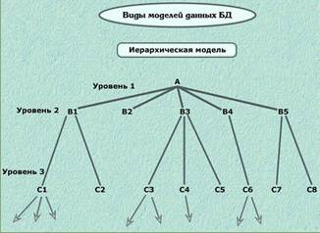
Иерархической базой данных является Каталог папок Windows, с которым можно работать, запустив Проводник. Верхний уровень занимает папка Рабочий стол. На втором уровне находятся папки Мой компьютер, Мои документы, Сетевое окружение и Корзина, которые представляют собой потомков папки Рабочий стол, будучи между собой близнецами. В свою очередь, папка Мой компьютер – предок по отношению к папкам третьего уровня, папкам дисков (Диск 3,5(А:), С:, D:, E:, F:) и системным папкам (Принтеры, Панель управления и др.).
Сетевой называется БД, в которой к вертикальным иерархическим связям добавляются горизонтальные связи. Любой объект может быть главным и подчинённым.
Сетевой базой данных фактически является Всемирная паутина глобальной компьютерной сети Интернет. Гиперссылки связывают между собой сотни миллионов документов в единую распределенную сетевую базу данных.
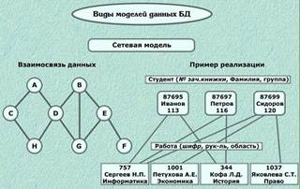
Программное обеспечение, предназначенное для работы с базами данных, называется система управления базами данных (СУБД). СУБД используются для упорядоченного хранения и обработки больших объемов информации.
Система управления базами данных (СУБД) – это система, обеспечивающая поиск, хранение, корректировку данных, формирование ответов на запросы. Система обеспечивает сохранность данных, их конфиденциальность, перемещение и связь с другими программными средствами.
Основные действия, которые пользователь может выполнять с помощью СУБД:
- создание структуры БД;
- заполнение БД информацией;
- изменение (редактирование) структуры и содержания БД;
- поиск информации в БД;
- сортировка данных;
- защита БД;
- проверка целостности БД.
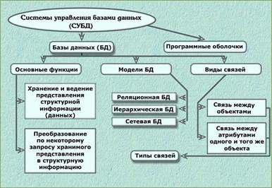
Современные СУБД дают возможность включать в них не только текстовую и графическую информацию, но и звуковые фрагменты и даже видеоклипы.
Простота использования СУБД позволяет создавать новые базы данных, не прибегая к программированию, а пользуясь только встроенными функциями. СУБД обеспечивают правильность, полноту и непротиворечивость данных, а также удобный доступ к ним.
Популярные СУБД - FoxPro, Access for Windows, Paradox.
Таким образом, необходимо различать собственно базы данных (БД) – упорядоченные наборы данных, и системы управления базами данных (СУБД) – программы, управляющие хранением и обработкой данных. Например, приложение Access, входящее в офисный пакет программ Microsoft Office, является СУБД, позволяющей пользователю создавать и обрабатывать табличные базы данных.
Принципы построения систем управления баз данных следуют из требований, которым должна удовлетворять организация баз данных:
- Производительность и готовность. Запросы от пользователя базой данных удовлетворяются с такой скоростью, которая требуется для использования данных. Пользователь быстро получает данные всякий раз, когда они ему необходимы.
- Минимальные затраты. Низкая стоимость хранения и использования данных, минимизация затрат на внесение изменений.
- Простота и легкость использования. Пользователи могут легко узнать и понять, какие данные имеются в их распоряжении. Доступ к данным должен быть простым, исключающим возможные ошибки со стороны пользователя.
- Простота внесения изменений. База данных может увеличиваться и изменяться без нарушения имеющихся способов использования данных.
- Возможность поиска. Пользователь базы данных может обращаться с самыми различными запросами по поводу хранимых в ней данных. Для реализации этого служит так называемый язык запросов.
- Целостность. Современные базы данных могут содержать данные, используемые многими пользователями. Очень важно, чтобы в процессе работы элементы данных и связи между ними не нарушались. Кроме того, аппаратные ошибки и различного рода случайные сбои не должны приводить к необратимым потерям данных. Значит, система управления данными должна содержать механизм восстановления данных.
- Безопасность и секретность. Под безопасностью данных понимают защиту данных от случайного или преднамеренного доступа к ним лиц, не имеющих на это права, от неавторизированной модификации (изменения) данных или их разрушения. Секретность определяется как право отдельных лиц или организаций решать, когда, как какое количество информации может быть передано другим лицам или организациям.

